

公开招标

招 标 文 件

项目编号 | : | YXCG-20240702
项目名称 | ： | 阳江市阳东区图书馆图书采购项目
采购人 | ： | 阳江市阳东区图书馆
采购代理机构 | ： | 广东业信采购招标有限公司

二○二四年七月
温馨提示：特别注意事项
- 请供应商特别留意招标文件上注明的投标截止和开标时间，逾期送达或邮寄送达的投标文件，招标采购单位恕不接收。因此，请供应商适当提前到达开标现场。
- 招标文件中标有“★”的条款，供应商必须一一响应。若有一项带“★”的指标要求未响应或不满足，其投标将按无效投标处理。
- 请正确填写《开标一览表》，如含有包组的投标项目建议分开报价，报价要求详见招标文件《开标一览表》。
- 请仔细检查《投标函》、《开标一览表》、《法定代表人（负责人）证明书》、《法定代表人（负责人）授权书》等重要格式文件是否有按要求盖公章或签名。
- 投标人为中型、小型、微型企业的，请提交《中小微企业声明函》（详情见《政府采购促进中小企业发展暂行办法》）。
- 建议将投标文件按目录格式顺序编制页码。
- 分公司作为投标人的，需提供具有法人资格的总公司的营业执照副本复印件及授权书。
- 投标人请注意区分投标保证金及招标代理服务费收款账号的区别，务必将保证金按招标文件的要求缴纳，招标代理服务费存入招标文件指定的服务费账户。切勿将款项转错账户，以免影响采购活动。
- 我司为采购代理机构，不对供应商购买招标文件时提交的相关资料的真伪做出判断，如供应商发现相关资料被盗用或复制，建议遵循法律途径解决，追究侵权者责任。对一家供应商递交两份不同投标方案的，评标委员会将对其投标按无效投标处理（如有特殊要求的除外）。
（本提示内容非招标文件的组成部分，仅为善意提醒。如有不一致，以招标文件为准）

目 录

第一部分 投标邀请函 5
第二部分 采购项目内容 8
A 商务要求 8
B 技术要求 11
第三部分 投标人须知 17
投标人须知前附表 17
Ａ 说 明 18
1 适用范围和资金来源 18
2 定义 18
3 合格的投标人 18
4 投标费用 18
Ｂ 招标文件说明 19
5 招标文件的构成 19
6 招标文件的澄清、修改 19
Ｃ 投标文件的编制 20
7 要求 20
8 投标语言及计量单位 20
9 投标文件的构成 20
10 投标文件格式 20
11 资格证明文件 20
12 货物和服务的证明文件 21
13 投标报价与投标货币 21
14 投标保证金 21
15 投标有效期 22
16 投标文件的签署及规定 22
Ｄ 投标文件的递交 23
17 投标文件的密封和标记 23
18 递交投标文件的时间、地点及截止时间 23
19 迟交的投标文件 23
20 投标文件的修改和撤回 23
Ｅ 开标和评标 24
21 开标 24
22 评标委员会 24
23 对投标文件的初审和响应性的确定 24
24 投标报价的审核 25
25 询标及投标文件的澄清 25
26 评标原则 25
27 评标标准和办法 26
28 评标注意事项 26
29 接受和拒绝投标的权利 26
30 发布中标结果公告和发放中标通知书 26
31 投标人对中标结果的质疑、投诉 26
Ｆ 授予合同 28
32 合同授予标准 28
33 签订合同 28
G、政府采购政策 29
H、评标细则 31
第四部分 采购项目合同（参考范本） 33
第五部分 投标文件格式 37
资格审查封面格式 37
第一章 自查表 39
资格性自查表 39
（一）资格审查文件要求提交的有效证明文件 40
（二）无重大违法记录声明函 41
第二章 投标文件商务及技术部分 42
商务及技术封面格式 42
符合性自查表 44
评审项目投标资料表 45
（一）法定代表人（负责人）证明书 46
（二）法定代表人（负责人）授权书 47
附件一：投标函 48
附件二：开标一览表 49
附件三：商务条款偏离一览表 50
附件四：技术条款偏离一览表 51
附件五：同类业绩一览表 52
附件六：中小微企业声明函 53
附件七：残疾人福利性单位声明函 54
附件八：中标服务费承诺 55
附件九：投标人提交的其它商务和技术资料 56
其 他 格 式 57

第一部分 投标邀请函

广东业信采购招标有限公司（以下简称“代理采购机构”）受阳江市阳东区图书馆（以下简称“采购人”）的委托，就阳江市阳东区图书馆图书采购项目进行公开招标 (项目编号: YXCG-20240702)，欢迎符合条件的投标人参加。有关事项如下：
一、招标项目的名称、用途、数量、采购方式
- 项目名称：阳江市阳东区图书馆图书采购项目
- 项目编号: YXCG-20240702
- 采购预算金额：人民币300000.00元。
- 报价方式：折扣率报价，折扣率不得高于78%。（超过该投标报价作无效投标处理）
- 数 量：一项
- 完工期：自合同签订之日起2个月内完成所有图书采购、编目加工、上架工作。（超过该完工期将作为无效投标处理）
- 项目采购方式：公开招标
二、投标人资格要求为：
- 投标人应具备《中华人民共和国政府采购法》第二十二条规定的条件：
1）具有独立承担民事责任的能力；
2）具有良好的商业信誉和健全的财务会计制度；
3）具有履行合同所必需的设备和专业技术能力；
4）有依法缴纳税收和社会保障资金的良好记录；
5）参加政府采购活动前三年内，在经营活动中没有重大违法记录；
6）法律、行政法规规定的其他条件。
- 投标人具有相关行政部门颁发的《中华人民共和国出版物经营许可证》，并在有效期内。（提供证书复印件并加盖公章）
- 本项目不接受联合体投标。
- 投标人须在招标代理机构登记并购买招标文件。
三、招标文件的公示
1．招标文件公示时间及下载： 2024年7月5日 至 2024年7月12日。
2．根据《广东省实施〈中华人民共和国政府采购法〉办法》第三十五条的规定，投标人认为政府采购文件的内容损害其权益的，可以在公示期间或者自期满之日起七个工作日内以书面形式向采购人或代理采购机构提出质疑。质疑函应当由质疑投标人的法定代表人或主要负责人签字并加盖单位公章，留有联系人及联系电话并提供营业执照复印件、法定代表人（负责人）证明书、授权书、法定代表人（负责人）被授权人身份证复印件，并与代理采购机构工作人员做好确认工作，未被确认的质疑将作为无效质疑，采购人或代理采购机构可不予作答。
- 购买招标文件的时间、地点、方式及招标文件售价
1.购买招标文件时间：2024年7月5日 至2024年7月12日，上午9:00～12:00，下午2:30～5:30（节假日除外）（北京时间）。
2.购买招标文件地点：阳江市江城区猫山四街33号A座2楼205室。
3.招标文件售价：招标文件每套人民币300元，售后不退。
4.招标文件获取方式：现场发售。
5.购买招标文件必须携带:
1）法定代表人（负责人）证明书原件、法定代表人（负责人）授权委托书原件、法定代表人（负责人）身份证复印件、授权委托人身份证复印件、营业执照副本复印件和相关资质证书复印件及《购买标书登记表》加盖公章到指定地址购买。报名时投标单位的资料与以上报名条件不符合、不齐全、复印件不清晰或未盖红色公章的将不予受理。
2）供应商须提供未被列入“信用中国”网站(www.creditchina.gov.cn)“记录失信被执行人或重大税收违法案件当事人名单或政府采购严重违法失信行为”记录名单；不处于中国政府采购网(www.ccgp.gov.cn)“政府采购严重违法失信行为信息记录”中的禁止参加政府采购活动期间的截图。（证明文件须加盖投标人公章）（以采购代理机构或采购人查询结果为准，如相关失信记录已失效，供应商需提供相关证明资料）。
五、投标截止时间、开标时间及地点
1.递交投标文件时间：2024年7月26日 9:00-9:30 (北京时间)。
2.投标截止时间、开标时间：2024年7月26日 9:30 (北京时间)。
3.递交投标文件地点、开标地点：阳江市江城区猫山四街33号A座2楼201开标室
六、采购人、代理采购机构的名称、地址和联系方式
1．采购人联系方式：
名 称：阳江市阳东区图书馆
地 址：阳江市阳东区升平路156号
联 系 人：许水娇
联系电话：0662-6633102
2．代理采购机构联系方式：
名 称：广东业信采购招标有限公司
地 址：阳江市江城区猫山四街33号A座2楼
联 系 人：冯国辉
联系电话：0662-3167266
传 真：0662-2669666
网 址：http://www.yjcg.cc

广东业信采购招标有限公司
2024年7月5日

第二部分 采购项目内容

A 商务要求
序号 | 项目 | 主要内容
1 | 投标人投标资格要求 | 详见第一部份《投标邀请函》。
2 | 完工期 | 详见第一部份《投标邀请函》。
3 | 投标报价包括 | 报价应包含采购出版物、运输及其他一切费用，采购人不再支付其他任何费用。
4 | 合同签订要求 | 采购合同由中标供应商凭《中标通知书》与采购人双方签订，签订时间为《中标通知书》发出之日起10个日历日内。
5 | 完工地点 | 采购人指定地点。
6 | 结算方式 | 结算金额=图书码洋价(标价)×中标折扣率。
7 | 付款方式 | 签订合同，全部合同货物到达交货地点，并且验收合格后，凭验收合格单或验收合格报告，采购人在验收合格并通过上级局党组会议同意支付之日起30日内向中标供应商支付合同总价的 100%。  注意：按合同支付款项前，中标供应商应向采购人提供与支付金额相符的有效发票，且收款方、出具发票方、合同乙方均必须与中标供应商名称一致。
8 | 服务要求 | 1.供书与服务要求  （1）供应商按采购人提供的图书清单提供图书，原则按采购人提供图书清单的100%采购,但最低供书率不能低于采购人提供图书清单的 90%采购，无法按采购人提供的图书清单提供的图书需作出说明原因并由采购人确定说明原因后，再由供应商提供符合采购人图书馆馆藏图书书目，且图书出版年限为2021年1月1日之后出版。提供的征订书目内容均需符合读者的阅读要求。最后以采购人实际报送书目为准进行采购。  （2）供应商须承诺按照标准的 CNMARC 格式提供所购图书的编目数据(数据要求参见《中国机读目录格式使用手册》、《CALIS 联机合作编目手册》)，所提供的数据能在采购人图书管理系统无障碍使用，并要求按采购人要求提供馆藏数据制作。编目数据应与图书同步或提前到馆，并达到100%的覆盖率。  （3）供应商必须保证提供的图书为具有合法来源的正版出版物，不得涉及侵犯版权商标权、专利权等知识产权问题(须提供保证函)。一经发现有图书版权问题的书籍必须无条件退货，并追究其违约责任和法律责任。  2.到货要求  （1）时间：自合同签订之日起2个月内完成所有图书、编目加工、上架工作。  （2）供应商所提供图书如发现版本有误、装订、印刷、污渍等质量问题，须保证在 10个工作日内退换完毕。  （3）供应商对采购人指定的急需特定图书应能快速反应，快速采购并提供专门送货服务。  （4）采购人自发出订书单之日起，供应商应该保证 30个工作日内送货到采购人指定地点。  3.服务质量要求  （1）所有图书的品种、装帧及复本数量均由采购人决定，供应商不得自行搭配和追加非采购人确认订购的品种、装帧及复本数量的图书。图书到货验收合格后，在流通过程中如发现有残旧、破损、缺页、空页、印刷模糊不清、附件(如光盘、磁带等)不齐全等情况及散页、错装、污损和光盘损坏等情况，供应商应无条件退换。  （2）供应商须具有良好的企业信誉及售后服务能力，具备较强的图书分编技术力量，能按照采购人的要求随书提供标准CNMARC 编目数据。每批到图书馆的图书应配齐CNMARC 数据，数据不全或复本不符合的，不予验收。  （3）供应商需随书配送标准的 CNMARC 编目数据，编目数据保障率要达到 100%。  （4）供应商应保证所供应图书的内容、版本及进货来源合法，对所供应图书的版本、知识 产权、进货来源负相应的法律责任：应保证所供应图书装帧质量、印刷质量合格新书一年内出现开裂、掉页的，则采购人可全部退货。  （5）供应商编目人员按照采购人编目细则进行图书的著录、标引、图书加工等。供应商应保证所承担的图书编目各流程工作的工作质量，准确率应保证在 100%,只要字段准确率在 100%。  （6）供应商应对发送的图书进行防潮湿和防破损的包装，提供发货清单(电子发货清单和纸质分包清单各一份)。一包一单，内容一致，未经改：清单内容包括：包号、征订号、书 名、单价、种数、册数、码洋、实洋和合计。每批应有总清单(内容为每批图书的总种数、总册数和总码洋、折扣、总实洋)。  4.送货及售后服务  （1）送货方式：供应商提供送货与卸货服务。供应商发送图书之前，应预先用电话通知采购人，得到确认可以送货之后，把图书安全运输并卸货到采购人指定地点，如果达不到上述要求，采购人有权拒绝接收。  （2）图书上架：图书加工好配送至图书馆后，由采购人组织验收，验收合格后由供应商按采购人排架细则分类别上架图书。  （3）质量问题的处理：如出现如下情况，供应商必须在15个工作日内无条件更换；图书本身有质量问题，包括缺页、倒装、模糊不清、折页、开线、开胶等情况，或图书种册数与对应清单不符，或在配送过程中产生的脏残、破损等情况，或图书的相关附属配件(如光盘等)不齐全，或货物到图书馆时已是复本以及其他不适合图书馆收藏原因的。  （4）供应商负责解决配套的编目数据在导入图书管理系统时出现的问题。
9 | 验收要求 | 1.供应商应保证按采购人所确定的图书清单供书，不得自行搭配和追加非采购人订购的图书，如有违反，供应商必须无条件接受退货，并以非采购人订购图书码洋的3倍金额支付违约金，违约金从图书结算款中扣除。此外，供应商必须对已到图书馆但影响读者利用的图书(如有异味、破损、泡水等)给予无条件退换。  2.采购人有权拒绝验收盗版图书，供应商必须无条件退货，并以盗版图书码洋的5倍金额支付违约金，违约金从图书结算款中扣除。
10 | 投标保证金 | 不收取
11 | 中标服务费  （以银行转账、电汇方式提交） | 收费标准： | 根据发改价格[2015]299号文的规定，招标代理服务费实行市场调节价。中标供应商在领取《中标通知书》时应一次性交纳招标代理服务费柒仟元整（￥7000.00元）。
11 | 中标服务费  （以银行转账、电汇方式提交） | 开户名称 | 广东业信采购招标有限公司
11 | 中标服务费  （以银行转账、电汇方式提交） | 账 号 | 44547801040002249
11 | 中标服务费  （以银行转账、电汇方式提交） | 开户银行 | 中国农业银行股份有限公司阳江江城支行

B 技术要求

一、项目概况
1.采购内容：纸质普通图书。
2.采购图书数量及要求：复本数以图书馆选书为准；图书馆常规藏书，不含教材、教辅类图书，不含连环画册及大开本图书。
3.确定供应商家数：1 家。
二、采购内容及要求
1.采购内容：加工好的纸质普通图书(包括图书、包装、加工、上架及相关配套服务等)。
2.配送至图书馆的是加工好的图书，图书馆不提供图书加工场地。
三、项目技术要求
序号 | 名称 | 技术参数
1 | 图书加工服务要求 | 中标供应商无偿提供售后服务，中标供应商提供专人为采购人分编加工图书、录入数据、整理上架。分编必须依据《中国图书馆图书分类法》第四版，符合采购人编目工作具体要求,差错率不能高于1%，工作进度满足采购人要求，采购人不承担人员费用，采购人不提供图书加工场地。
2 | 条码规格（材质：PVC） | 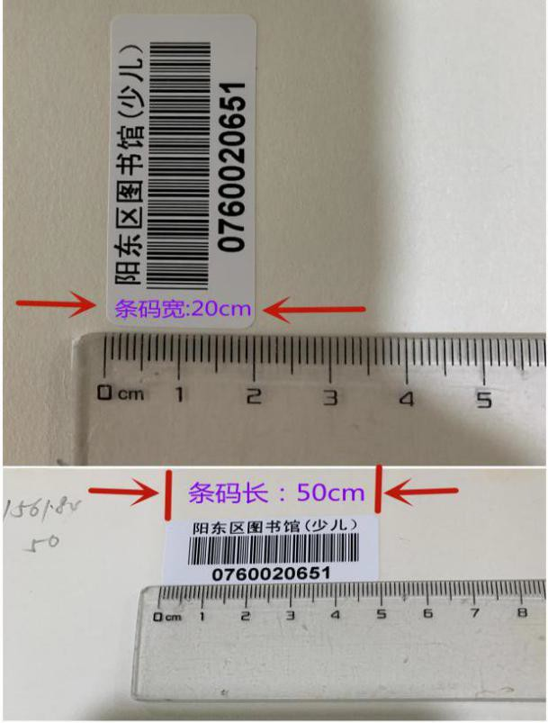
3 | 条码打印 | 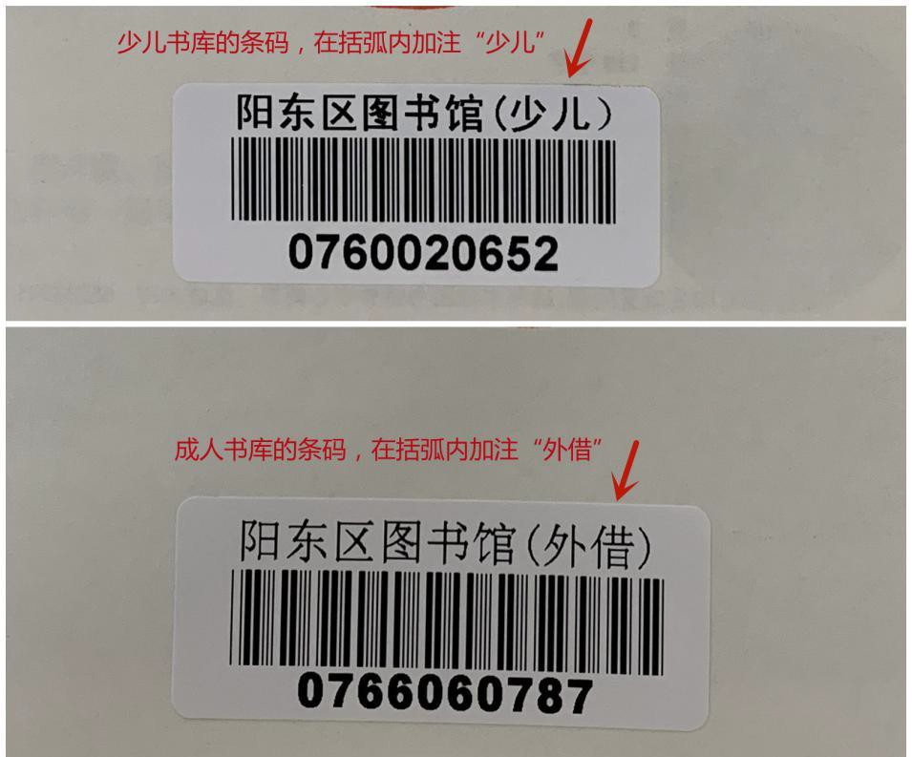
4 | RFID电子标签规格 | 高频13.56MHZ,尺寸：50*50mm  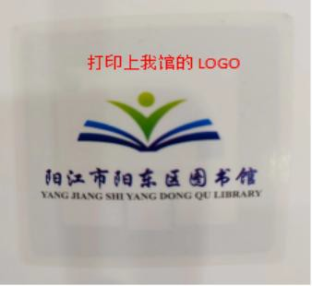
5 | RFID电子标签粘贴位置 | 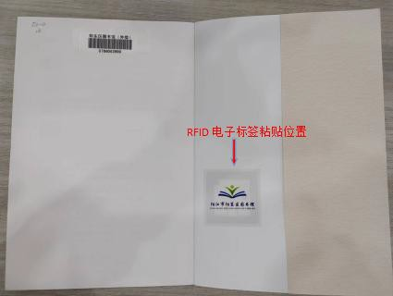
6 | RFID电子标签参数 | 一、功能要求  1.标签为无源标签，无需电池。  2.标签中有存储器,存储在其中的资料可重复读、写。  3.标签可以非接触式的读取和写入，加快资源流通的处理手续。  4.标签具有一定的抗冲突性，能保证多个标签的同时可靠识别。  5.标签具有较高的安全性,有不可改写的唯一序列号（UID）供识别和加密，防  止存储在其中的信息资料被泄露。  6.用户可自定义数据格式和内容，具有良好的数据扩展性。  7.标签的天线为铝或铜质天线，采用蚀刻法工艺制造。  8.具备（EAS)和（AFI）防盗功能。  9.须采用中性粘胶对图书及其它介质黏贴表面无损害。  二、技术要求  1.工作频率：13.56MHz。  2.芯片：符合15693协议。  3.内存容量：≥1024bits。  4.图书标签尺寸：50mm×50mm(长x宽)(误差+/-5M）。  5.图书标签有效识读距离：自助借还设各≤250mm,RFID安全门≤800mm。  6.图书标签用纸：不干胶铜版纸封装，可根据用户要求印刷LOGO。  7.质量检测：100%全检。  8.环境温度范围：-30℃-75℃。  9.有效使用寿命：≥10年：内存须可读写100.000次以上.  10.防冲突机制：≥30个标签/秒。  11.符合国际相关行业标准,如IS015693标准，IS018000-3标准等，具有良好  的互换性与兼容性。
7 | 分类标签（与馆现有的分类标签颜色一致） | 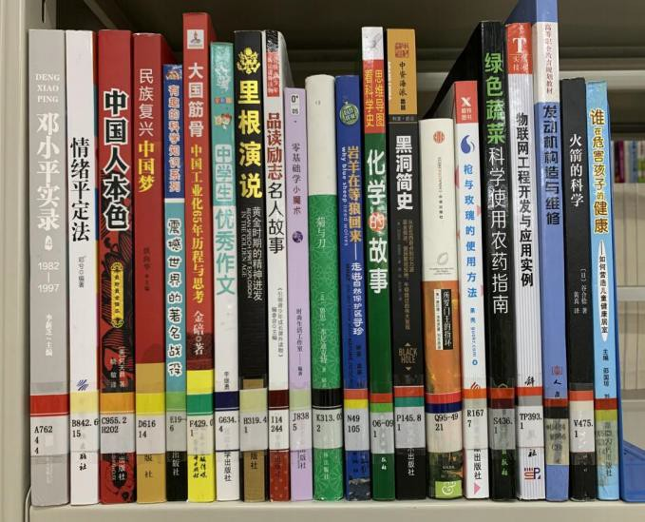
8 | 其他 | 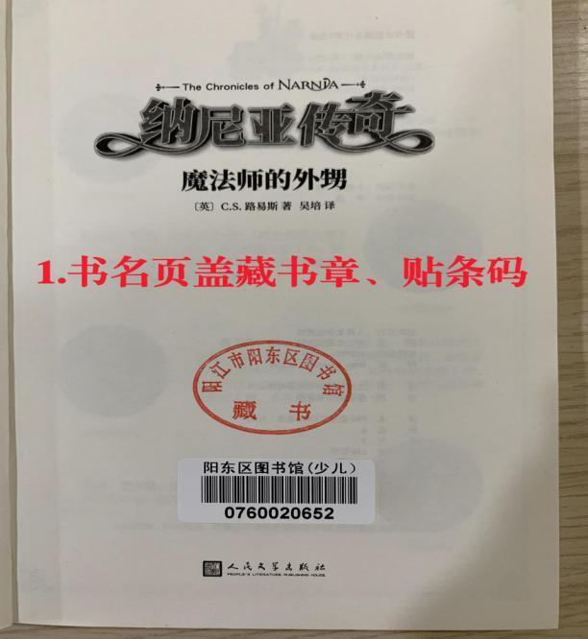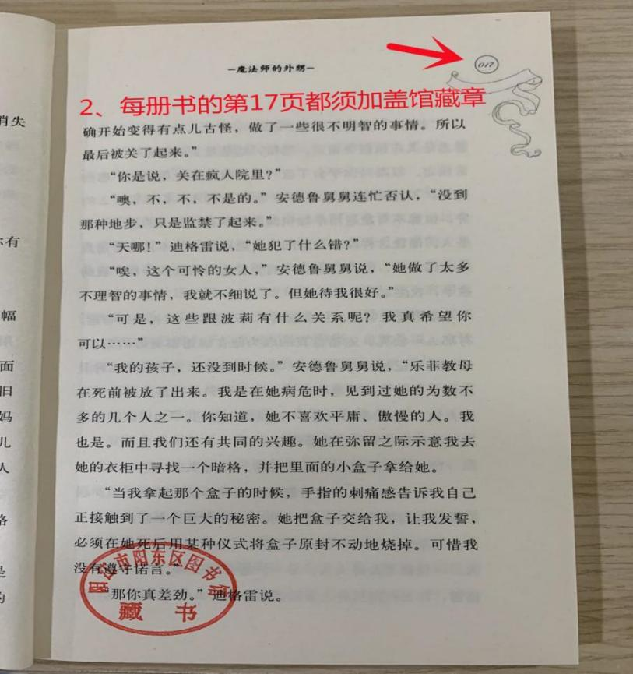  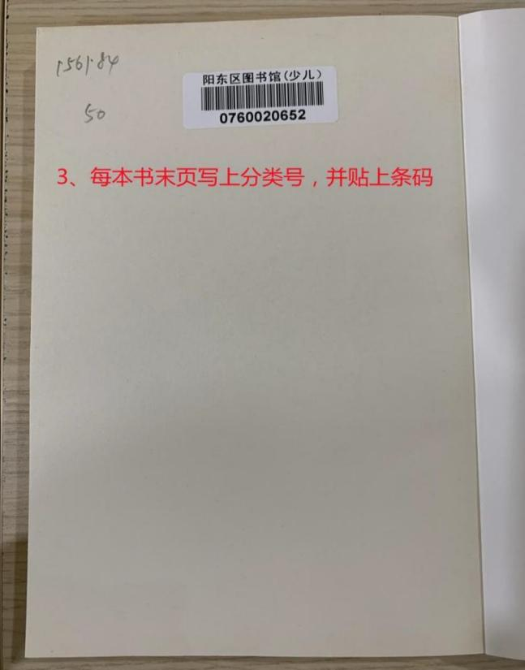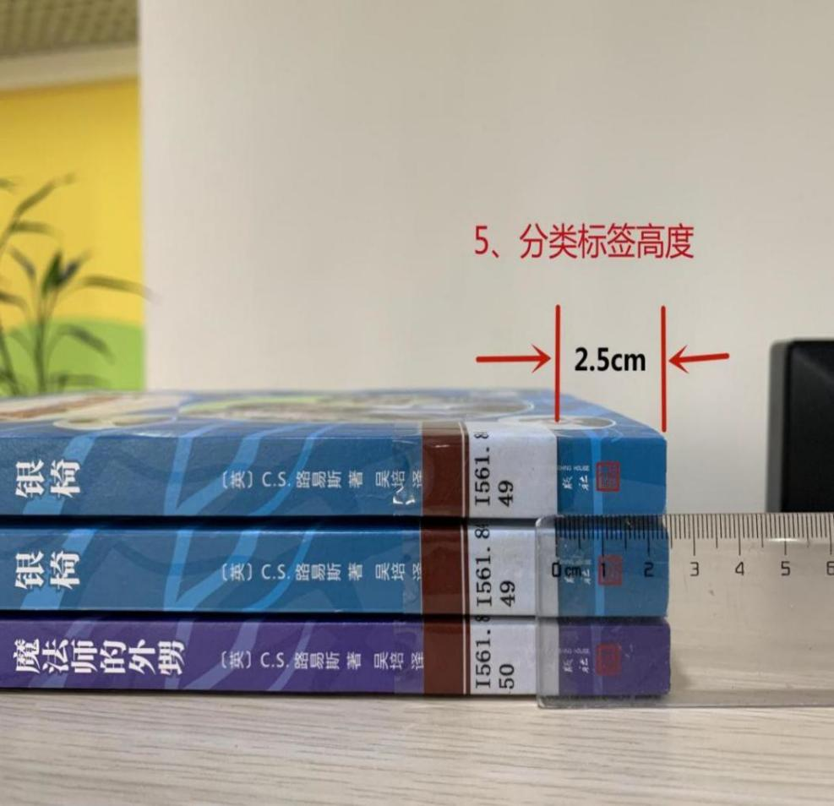

附：《阳江市阳东区图书馆图书采购清单》

第三部分 投标人须知

投标人须知前附表
序号 | 项 目 | 主要内容
1 | 评标委员会 | 评标委员会根据政府采购相关法律法规组成，评审专家根据相关法律法规及法律程序，依据本次采购活动的特点和需要在政府指定的专家库中随机抽取产生,专家数量共 5 名。
2 | 投标资料数量和封装要求 | 共提供4份投标资料，分别封装： | 1、资格审查文件。（内含 1 正 4 副，独立装订成册。）
2 | 投标资料数量和封装要求 | 共提供4份投标资料，分别封装： | 2、商务及技术文件。（内含 1 正 4 副，独立装订成册。）
2 | 投标资料数量和封装要求 | 共提供4份投标资料，分别封装： | - 开标信封。（内含“开标一览表”、“法定代表人（负责人）证明书”和“法定代表人（负责人）授权书”。）
2 | 投标资料数量和封装要求 | 共提供4份投标资料，分别封装： | 4、投标文件电子版。（以光盘或U盘提供，内含PDF及可编辑的投标文件电子版1份，在封面上注明“公司名称-投标文件电子版”。）
2 | 投标资料数量和封装要求 | 所有投标资料分别密封在不透明的外层封装中，封面需按招标文件封面格式要求标注并加盖公章。
2 | 投标资料数量和封装要求 | 每一密封封装上均注明“于 （投标截止时间） 之前不准启封”的字样。
2 | 投标资料数量和封装要求 | 投标人未按上述规定对投标文件进行密封和加写标记，代理采购机构有权予以拒收，并退回给投标人。电报、电话、传真等非纸质形式的投标概不接受。所有投标文件密封袋的封口处应加盖投标人公章或密封章。
3 | 其他说明 | - 招标文件中打“★”号条款必须实质性响应，负偏离（不满足要求）将导致投标无效。  - 招标文件中带“▲”为实质性参数要求响应, 负偏离（不满足要求）将导致严重扣分。
4 | 信息公告媒体 | 中国政府采购网 |  | http://www.ccgp.gov.cn/
4 | 信息公告媒体 | 广东业信采购招标有限公司网 |  | http://www.gdgpo.com.cn
4 | 信息公告媒体 |  |  | http://www.yjcg.cc

Ａ 说 明

适用范围和资金来源
1.1 本招标文件仅适用于本次投标邀请函中所叙述的采购招标项目。
1.2 本项目的采购人已分别获得一笔资金用于支付本次招标项下的所有合同款项。
1.3 本招标文件由代理采购机构负责解释。

定义
2.1 “代理采购机构”系指组织本次招标的广东业信采购招标有限公司。
2.2 “投标人”系指符合招标文件合格投标人资格要求，并按招标文件规定提交投标文件的投标人。
2.3 “采购人”系指阳江市阳东区图书馆，即项目采购用户方。
2.4 “货物”系指投标人根据招标文件规定，须向采购人提供的设备、材料、备品备件、工具、使用手册、软件及有关技术资料等。
  - “服务”系指招标文件规定中标投标人须承担与实施本项目有关的伴随服务，包括但不限于运输、安装、调试、技术支持、培训、售后服务等义务和合同中规定中标投标人应承担的其它义务。
  - “日”系指日历天。
  - “工作日”系指国家规定除法定节假日以外的以日为计算单位的工作时间。

合格的投标人
3.1 国内有能力提供采购项目相关的工程、货物和服务且符合本项目合格投标人资格条件的投标人为合格投标人。
3.2 投标人必须遵守《中华人民共和国招标投标法》、《中华人民共和国政府采购法》的有关规定和其他相关的法律、法规、规章、条例及招标文件中的规定。
3.3 单位负责人为同一人或者存在直接控股、管理关系的不同供应商，不得参加同一合同项下的政府采购活动。
3.4 除单一来源采购项目外，为采购项目提供整体设计、规范编制或者项目管理、监理、检测等服务的供应商，不得再参加该政府采购项目的采购活动。
3.5 联合体各方不得再单独参加或者与其他供应商另外组成联合体参加同一合同项下的政府采购活动。
3.6 专门面向中小微企业采购的项目，只能由中小企业或微型企业参加。

投标费用
4.1 投标人应承担所有与准备和参加投标有关的费用。不论投标的结果如何，代理采购机构和采购人均无义务和责任承担这些费用。

Ｂ 招标文件说明

招标文件的构成
5.1 招标文件用以阐明所需货物及服务、招标投标程序、合同条款及相关附件。招标文件由下述部分组成：
第一部分 投标邀请函
第二部分 采购项目内容
第三部分 投标人须知
第四部分 参考合同
第五部分 投标文件格式（含附件）
5.2 招标文件以中文编印。

招标文件的澄清、修改
  - 招标文件需进行澄清或修改的，应在规定投标截止时间15日前，以书面形式通知所有登记备案领取招标文件的投标人。投标人收到澄清修改文件后，应当以书面形式确认。澄清修改的内容为招标文件的组成部分。
  - 澄清或修改时间距投标截止时间不足15日的，采购人或代理采购机构在征得已获取招标文件的投标人同意并书面确认后，可不改变投标截止时间。

Ｃ 投标文件的编制

要求
7.1 投标人应仔细阅读招标文件的所有内容，按招标文件的要求编制投标文件，并保证所提供的全部资料的真实性，以使其投标对招标文件提出的要求和条件做出实质性响应，否则，其投标将作无效投标处理。

投标语言及计量单位
8.1 投标人提交的投标文件（包括资格证明文件）以及投标人与代理采购机构就有关投标的所有往来函电均应使用中文。投标人可以提交用其它语言打印的资料，但有关段落必须译成中文。
8.2 除在招标文件的技术规格中另有规定外，计量单位应使用中华人民共和国法定计量单位（国际单位制和国家选定的其他计量单位）。

投标文件的构成
9.1 投标文件包括：
第一章 资格审查文件（含附件）
第二章 商务和技术部分

投标文件格式
10.1 投标人应按照招标文件中提供的投标文件格式编制投标文件（详见第五部分）。
10.2 投标人应完整地填写招标文件提供的投标函、开标一览表等表格，表明所提供的货物、货物简介（含技术参数）、数量和价格；若招标为工程类或服务类项目的，投标文件中涉及货物的技术参数等可不填写。

资格证明文件
11.1 投标人应按招标文件的要求，提交其有资格参加投标和中标后有履行合同能力的文件，并作为其投标文件的组成部分，包括但不限于下列文件：
- 投标人满足招标文件中列出的资格标准；
- 投标人已具备履行合同所需的财务、技术、生产和服务能力。
11.2 招标文件允许联合体投标时，投标人才能组建联合体。联合体投标时，应提交各方的资格证明文件、联合体协议并注明主办人；联合体各方签订合同投标协议后，不得再以自己的名义单独在同一项目中投标，也不得组成新的联合体参加同一项目投标。违反上述规定的联合体投标将导致其投标被拒绝。联合体中标的，联合体各方应当共同与采购人签订合同，就中标项目向采购人承担连带责任。
11.3 资格证明文件必须真实有效，要求提供的证明材料为复印件的，必须加盖单位公章。资格条件不符合、资格证明文件不全或者资格证明文件复印件没有盖单位公章的投标人的投标将作无效投标处理。

货物和服务的证明文件
12.1 投标人应提交其拟供的合同项下的货物和服务的合格性符合招标文件规定的证明文件，并作为其投标文件的一部分。
12.2 证明货物和服务与招标文件的要求相一致的文件，它可以是文字资料、图纸、手册和数据，包括：
          - 货物主要技术指标和性能的详细说明。
          - 货物从采购人开始使用至招标要求中规定的周期内正常、连续地使用所必须的备件和专用工具清单，包括备件和专用工具的货源及现行价格。
          - 对照招标文件技术规格，逐条说明所提供货物和服务已对采购人的技术规格做出了实质性的响应，或申明与技术规格条文的偏差和例外。特别对于有具体参数要求的指标，投标人必须提供所投设备的具体参数值。
12.3 投标人在阐述上述第12.2（3）时应注意买方在技术规格中指出的工艺、材料和设备的标准以及参照的牌号或分类号仅起说明作用，并没有任何限制性。投标人在投标中可以选用替代标准、牌号或分类号，但这些替代要实质上相当于技术规格的要求，并且得到评标委员会的认可。
12.4 评标委员会对投标人所提供的证明货物和服务的合格性的文件进行审查，审查不合格的投标将作为无效投标处理。

投标报价与投标货币
13.1 投标报价应为包括设备费、备品备件费、运输费、安装调试费、技术资料费、验收费、应缴税费、培训费和质量保证期内维修费等在内的价格。
13.2 投标报价为一次性报价，开标后不得更改。
13.3 投标人对货物只允许有一个报价，任何有选择报价的投标将被拒绝。
13.4 投标人所报出的投标价在合同执行过程中是固定不变的，不得以任何理由予以变更。
13.5 投标价格一律用人民币填报。
13.6 投标人在投标文件中如有任何遗漏，影响到招标文件中规定的范围、质量、性能和项目的实施或限制了采购人的权利和投标人的义务，由此产生的费用由投标人负责。

投标保证金
14.1 投标保证金为投标文件的重要组成部分之一。
14.2 投标人在投标时应按照招标文件商务要求中规定的形式和金额提交投标保证金。
14.3 投标保证金用于保护本次招标免遭因投标人的行为而蒙受的损失。代理采购机构在因投标人的行为受到损害时，可根据第14.7条的规定，投标人的投标保证金不予退还。
14.4 凡未按本须知第14.2条规定随附有效投标保证金的投标,将被视为非实质性响应投标作无效投标处理。
14.5 未中标的投标人的投标保证金，采购代理机构应当自中标通知书发出之日起5个工作日内无息退还。
14.6 中标投标人的投标保证金，在中标投标人付清中标服务费、签订合同之日起5个工作日内无息退还。
14.7 发生以下情况之一的，投标保证金将不予退还：
（1）投标人在招标文件中规定的投标有效期内撤回其投标文件；
（2）中标投标人未能按招标文件的规定签订合同；
（3）中标投标人未能按招标文件的有关规定交纳中标服务费；
（4）投标人提供虚假投标文件或虚假补充文件的。

投标有效期
15.1 从开标之日起，本项目的投标有效期为90天。
15.2 在特殊情况下，代理采购机构可于原投标有效期截止之前要求投标人同意延长有效期，要求与答复均应为书面形式。投标人可以拒绝上述要求而其投标保证金将予退还。对于同意该要求的投标人，既不要求也不允许其修改投标文件，但将要求其相应延长投标保证金的有效期，有关投标保证金的规定在投标有效期的延长期内继续有效。

投标文件的签署及规定
16.1 投标人应按所投项目准备正本和副本，在每一份投标文件上要明确标明“正本”或“副本”。如正本的内容和副本不符，以正本为准（注：投标文件副本可为正本的复印件）。电子文件只接受PDF格式的电子文件（电子文件须单独密封，在封皮上注明“（公司名称）投标电子版”并加盖公章）。
16.2 投标文件正本须用不褪色墨水书写或打印，并由投标人的法定代表人（负责人）或经法定代表人（负责人）正式授权的代表签字，并加盖公章、骑缝章。投标人须将以书面形式出具的“法定代表人（负责人）授权委托书”附在投标文件中。
16.3 除投标人对差错处做必要修改外，投标文件中不允许有行间插字、涂改或增删，如有修改错漏处，必须由投标文件的签署人签字并在修改错漏处加盖公章，以示确认。

Ｄ 投标文件的递交

投标文件的密封和标记
详见第三部份《投标人须知〈投标人须知前附表〉》。

递交投标文件的时间、地点及截止时间
18.1 递交投标文件的地点与开标仪式的地点为同一地点；投标截止时间与开标时间为同一时间。
18.2 投标文件需由专人送交。投标人须将密封和标记后的投标文件，按照招标文件中注明的开标地址于投标截止时间之前送交代理采购机构。
18.3 代理采购机构于投标截止时间前30分钟开始接收投标文件，并于招标文件“第一部分投标邀请函”规定的开标时间、开标地点公开开标。

迟交的投标文件
19.1 代理采购机构将拒绝在投标截止时间后递交的任何投标文件。

投标文件的修改和撤回
20.1 投标人在投标截止时间前，可以修改或撤回其投标文件。但必须在规定的投标截止时间之前以书面通知到代理采购机构，该通知须有投标人法定代表人（负责人）或其授权代表签字。
20.2 投标人对投标文件修改的书面材料或撤销的通知应注明“修改投标文件”或“撤销投标”字样。
20.3 在投标截止时间之后，投标人不得对其投标文件做任何修改。
20.4 从投标截止时间至投标文件有效期期满之前，投标人不得撤回其投标文件，否则代理采购机构将按规定不予退还投标保证金。

Ｅ 开标和评标

开标
21.1 代理采购机构在招标文件中规定的时间和地点公开开标。开标会由代理采购机构主持。投标人代表均需按时参加开标会。参加开标的投标人代表应签名报到以证明其出席。
21.2 开标时，由政府采购监督员或投标人代表检查投标文件的密封情况，并宣布检查结果，经确认无误后，由工作人员当众拆封唱标。唱标主要内容为投标文件正本中的“开标一览表”的内容以及代理采购机构认为合适的其他内容。
21.3 在投标截止之前收到的所有投标文件，开标时都应当众拆封并宣读。在开标时没有当众拆封和宣读的投标文件在评标时将不予考虑。提交了可接受的“撤回”通知的投标文件将不予拆封。
21.4 唱标结束后，代理采购机构将做唱标记录，并按规定在唱标记录上签字。

评标委员会
详见第三部份《投标人须知〈投标人须知前附表〉》。

对投标文件的初审和响应性的确定
23.1 开标后，评标委员会将组织审查投标文件是否完整，文件签署是否合格，证明文件是否齐全等。
23.2 同一品牌产品只能由一家供应商参加。如果有多家代理商参加同一品牌产品投标的，应当作为一个供应商计算。提供相同品牌产品且通过资格审查、符合性审查的不同投标人参加同一合同项下投标的，按一家投标人计算，评审后得分最高的同品牌投标人获得中标人推荐资格；评审得分相同的，由采购人或者采购人委托评标委员会按照招标文件规定的方式确定一个投标人获得中标人推荐资格，招标文件未规定的采取随机抽取方式确定，其他同品牌投标人不作为中标候选人。
23.3 评标委员会将确定每一投标是否对招标文件的要求做出了实质性的响应，而没有重大偏离。实质性响应的投标是指投标符合招标文件的所有条款、条件和规定且没有重大偏离或保留。重大偏离或保留是指影响到招标文件规定的供货范围、质量和性能，或限制了买方的权力和投标人的义务的规定，而纠正这些偏离将影响到其它提交实质性响应投标的投标人的公平竞争地位。
23.4 评标委员会将拒绝被确定为非实质性响应的投标，投标人不能通过修正或撤销不符之处而使其投标成为实质性响应的投标。
23.5 如果发现下列情况之一的，其投标将被拒绝而作无效投标处理：
- 资格审查结果为不合格的；
- 投标人未提交投标保证金或投标保证金金额不足或无效的；
- 投标函未加盖投标人公章或未有法定代表人（负责人）或者被授权人签名的；
- 未按招标文件规定格式填写或者字迹模糊不清的；
- 投标报价超出最高投标报价（预算价）上限的；
- 投标文件载明的招标项目完工期（服务期）超过招标文件规定的期限，或服务期不满足招标文件规定要求的；
- 投标有效期不足的；
- 投标文件附有采购人或代理采购机构不能接受的条件的；
- 招标文件规定的其他实质性要求的；
- 法律、法规规定的其他废标条款。

投标报价的审核
24.1 投标人的报价应是真实、合理和全面的报价。投标人应该公平竞争，合理报价。评标委员会有权对投标人的任何报价进行单项分析与澄清。任何虚假不实的报价，一经确认，将导致投标人的投标保证金不予退及投标人作无效投标处理。
24.2 （1）投标文件中开标一览表(报价表)内容与投标文件中相应内容不一致的，以开标一览表(报价表)为准;
（2）大写金额和小写金额不一致的，以大写金额为准;
（3）单价金额小数点或者百分比有明显错位的，以开标一览表的总价为准，并修改单价;
（4）总价金额与按单价汇总金额不一致的，以单价金额计算结果为准。
（5）同时出现两种以上不一致的，按照前款规定的顺序修正。修正后的报价按照《政府采购货物和服务招标投标管理办法》第五十一条第二款的规定经投标人确认后产生约束力，投标人不确认的，其投标无效。

询标及投标文件的澄清
25.1 为了有助于对投标文件进行审查、评估和比较，评标委员会有权向投标人质疑，请投标人澄清其投标内容。投标人有责任按照代理采购机构通知的时间、地点指派专人进行答疑和澄清。
25.2 重要澄清的答复应是书面的，但不得对投标内容进行实质性修改。
25.3 除评标委员会主动要求询标外，从开标后至授予合同期间，任何投标人均不得就与其投标有关的任何问题与评标委员会联系。如果投标人希望递交其他资料给代理采购机构和评标委员会以提醒代理采购机构和评标委员会注意，则应以书面形式提交。

评标原则
26.1 依据有关法律法规，确定评标标准和方法，维护招标采购当事人的合法权益。
26.2 坚持公平、公正、科学和择优原则。
26.3 实行科学评估、集体决策。

评标标准和办法
27.1 评标委员会将综合分析投标人的各项指标，而不以单项指标的优劣评选出中标单位。对所有投标人的投标评估，都采用相同的程序和标准，评标严格按照招标文件的要求和条件进行。
27.2 采用计分法（综合评价法）来确定各投标人的排名。其操作程序为：详见H评标细则。

评标注意事项
28.1 评标是招标工作的重要环节，评标工作在评标委员会内独立进行。评标委员会将公正、平等地对待所有投标人。
28.2 在开标、评标期间，投标人不得向评委询问评标情况，不得进行旨在影响评标结果的活动。
28.3 在招标工作结束后，评标委员会成员和参与评标的有关工作人员不得透露与评标有关的情况。

接受和拒绝投标的权利
29.1 评标委员会经评审认为所有投标都不符合招标文件要求的，或所有投标报价均超过预算价且采购人无法支付的，有权否决所有投标。
29.2 如果招标时出现投标人不足三家或者没有合格投标人的情况，依照《中华人民共和国政府采购法》、《中华人民共和国招标投标法》、《政府采购货物和服务招标投标管理办法》及《广东省实施〈中华人民共和国招标投标法〉办法》等有关规定，代理采购机构将重新组织招标或采用政府采购管理部门依法批准的其他政府采购方式进行采购。

发布中标结果公告和发放中标通知书
30.1 采购人或其授权的评标委员会应按照评标报告中推荐的中标候选投标人排名顺序确定中标投标人。
30.2 中标投标人确认后，中标结果将于指定媒体上公告(详见第三部份《投标人须知〈投标人须知前附表〉》)。发布中标结果公告的同时，代理采购机构向中标投标人发出中标通知书。
30.3 未中标投标人，代理采购机构不再以其它方式另行通知。
30.4 中标通知书发出后，采购人改变中标结果，或者中标投标人放弃中标，应当承担相应的法律责任。

投标人对中标结果的质疑、投诉
31.1 投标人对中标公告有异议的，应当在中标结果公告发布之日起七个工作日内，以书面形式向采购人或代理采购机构提出质疑。
31.2 采购人或代理采购机构应当在收到投标投标人书面质疑后七个工作日内，对质疑内容作出答复。
31.3 投标人对采购人或代理采购机构的答复不满意或者采购人、代理采购机构未在规定时间内答复的，可以在答复期满后十五个工作日内按有关规定，向同级人民政府财政部门投诉。
31.4 财政部门应当在收到投诉后三十个工作日内，对投诉事项作出处理决定。
31.5 投标人须对质疑或投诉内容的真实性承担责任。
31.6 质疑函应当署名。质疑投标人为自然人的，应当由本人签字；质疑投标人为法人或其他组织的，应由法定代表人（负责人）或者主要负责人签字并盖公章。

Ｆ 授予合同

合同授予标准
32.1 按第30条规定，采购人将把合同授予此次招标的中标投标人。

签订合同
33.1 采购人应当按照招标文件和中标投标人投标文件的约定，与中标投标人签订书面合同。所签订的合同不得对招标文件和中标投标人投标文件作实质性修改。采购人不得向中标投标人提出任何不合理的要求，作为签订合同的条件，不得与中标投标人私下订立背离合同实质性内容的协议。
33.2 采购人应当自采购合同签订之日起七个工作日内，按照有关规定将采购合同副本报同级人民政府财政部门和代理采购机构备案。
33.3 中标供应商拒绝与采购人签订合同的，采购人可以按照评审报告推荐的中标供应商候选人名单排序，确定下一候选人为中标供应商，也可以重新开展政府采购活动。

G、政府采购政策
34 若没有明示采购进口产品的，则视为采购产品为非进口产品（进口产品指中国海关验放进入中国境内且产自关境外的产品）。
35 若采购产品属政府强制采购节能产品的，投标人所投产品应已列入最新一期的《节能产品政府采购清单》（该清单投标人可查询中国政府采购网http://www.ccgp.gov.cn）。 请投标人提供有效期内的中国节能产品认证证书复印件及最新一期“节能产品政府采购清单”中投标产品所在清单页并均加盖投标人公章。但在最新一期节能清单中无对应细化分类且节能清单中的产品确实无法满足工作需要时，可在节能清单之外采购。如本招标文件公告后国家有关部门再发布新一期的节能清单，则两期清单中的产品都接受。
36 根据《财政部、国家环保总局联合印发<关于环境标志产品政府采购实施意见>》（财库[2006]90号）的规定，若投标产品属于“环境标志产品政府采购清单”中品目的产品，提供有效期内的中国环境标志产品认证证书复印件及最新一期“环境标志产品政府采购清单”中投标产品所在清单页并均加盖投标人公章，清单在中国政府采购网（http://www.ccgp.gov.cn/）、国家环境保护总局网（http://www.sepa.gov.cn/）、中国绿色采购网（http://www.cgpn.cn/）上发布。
37 根据《关于印发《政府采购促进中小企业发展管理方法》的通知》（财库[2020]46号）的规定，投标人投标时需注意：
37.1 中小企业（含中型、小型、微型企业，下同）应当同时符合以下条件：（一）符合中小企业划分标准；（二）提供本企业制造的货物、承担的工程或者服务，或者提供其他中小企业制造的货物。本项所称货物不包括使用大型企业注册商标的货物。中小企业划分标准，是指国务院有关部门根据企业从业人员、营业收入、资产总额等指标制定的中小企业划型标准。小型、微型企业提供中型企业制造的货物的，视同为中型企业，中小企业划分标准参照《关于印发中小企业划型标准规定的通知》（工信部联企业[2011]300号）执行。
37.2 参加政府采购活动的中小企业投标时需提供《中小企业声明函》。否则不予认可。
37.3 根据财库〔 2014〕 68 号《财政部 司法部关于政府采购支持监狱企业发展有关问题的 通知》，监狱企业视同小微企业。监狱企业是指由司法部认定的为罪犯、戒毒人员提供生产 项目和劳动对象，且全部产权属于司法部监狱管理局、戒毒管理局、直属煤矿管理局，各省、自治区、直辖市监狱管理局、戒毒管理局，各地(设区的市)监狱、强制隔离戒毒所、 戒毒康复所，以及新疆生产建设兵团监狱管理局、戒毒管理局的企业。监狱企业投标时， 提供由省级以上监狱管理局、戒毒管理局(含新疆生产建设兵团)出具的属于监狱企业的证明文件，不再提供《中小微企业声明函》。
37.4 根据财库〔2017〕141号《财政部 民政部 中国残疾人联合会关于促进残疾人就业政府采购 政策的通知》，在政府采购活动中，残疾人福利性单位视同小型、微型企业，享受预留份额、评审中价格扣除等促进中小企业发展的政府采购政策。向残疾人福利性单位采购的金额，计入面向中小企业采购的统计数据。残疾人福利性单位属于小型、微型企业的，不重复享受政策。符合条件的残疾人福利性单位在参加政府采购活动时，应当提供本通知规定的《残疾人福利性单位声明函》，并对声明的真实性负责。任何单位或者个人在政府采购活动中均不得要求残疾人福利性单位提供其他证明声明函内容的材料。
37.5 对于非专门面向中小微型企业采购的项目，依照《政府采购促进中小企业发展暂行办法》的规定，凡符合要求的有效投标人，按照以下比例给予相应的价格扣除：

序号 | 情形 | 价格扣除比例（编制文件时由采购人确定） | 计算公式
1 | 非联合体供应商（供应商须为小型、微型企业） | 对小型和微型企业产品的价格扣除10% | 评标价=总投标报价-小型和微型企业产品的价格×10%
2 | 联合体各方均为小型、微型企业 | 对小型和微型企业产品的价格扣除10%(不再享受序号3的价格折扣) | 评标价=总投标报价-小型和微型企业产品的价格×10%
3 | 联合体一方为小型、微型企业且小型、微型企业协议合同金额占联合体协议合同总金额30%以上的 | 对联合体总金额扣除4% | 评标价=总投标报价×（1-4%）

H、评标细则
采用计分法（综合评价法）来确定各投标人的排名。其操作程序为：
- 根据招标文件和评标原则，按下表（评价指标和权重表）所列评价指标和各评价指标的权重进行评标。
- 经济价格得分评审办法：以满足招标文件要求且投标报价最低的投标报价为评标基准价，其价格分为满分。经济价格标得分＝(评标基准价/投标报价)×价格指标权重×100。
- 由评委独立地根据各项指标的评价标准，结合每个投标人的实际情况，分别就投标报价以外的各项指标对每个投标人独立打分。
- 技术部分和商务部分得分结果为全部评委评价指标评分的算术平均值。
- 将所有评价指标所得实际评价分数相加，即为该投标人的综合得分。
- 评标委员会将推荐综合得分最高的投标人为该项目的中标候选人。
评价指标及权重：

评分项目 | 技术评分 | 商务评分 | 价格评分
分值 | 40分 | 30分 | 30分

技术评分细则：
序号 | 评审内容 | 分值 | 评审标准
1 | 服务方案 | 12分 | 提供对本项目拟制的服务方案（包括图书现采计划、供货计划、图书  到货率保证措施、图书加工服务方案、保障措施、具体服务承诺及其  他优惠条件）  1.服务方案优秀，内容涵盖图书现采计划、供货计划、图书到货率保证措施、图书加工服务方案、保障措施、具体服务承诺及其他优惠条件，内容详细具体，可操作性和针对性强，优于文件要求，得12分；  2.服务方案内容也基本涵盖图书现采计划、供货计划、图书到货率保证措施、图书加工服务方案、保障措施、具体服务承诺及其他优惠条件，内容相对简单但仍具有一定项目针对性，能基本保证项目的具体实施，符合文件要求，得6分；  3.服务方案一般，内容基本涵盖图书现采计划、供货计划、图书到货率保证措施、图书加工服务方案、保障措施、具体服务承诺及其他优惠条件或有1项缺失，有部分内容较为简单，普通，没有针对性，基本符合文件要求，得1分；  不提供，不得分。
2 | 到货率承  诺 | 18分 | 根据投标人的到货率进行评分：  1.能承诺图书到货率达100%及以上，得18分；  2.能承诺图书到货率达95%以上100%以下，得9分；  3.承诺图书到货率在90%以下或无承诺的，不得分。  注：提供承诺函加盖投标人公章，格式自定。
3 | 服务团队情况 | 4分 | 根据投标人拟投入服务团队情况进行评分：提供出版物发行员证书一人得0.4分，满分4分。  注：需提供人员证书和投标单位为上述人员购买的在投标截止日前6个月中任意1个月的社保的证明材料，否则不得分。
4 | 配送能力 | 6分 | 为确保配送的及时性、安全性，需有一定的运输能力，能满足为保障  地区的及时配送及后续服务。投标人具有自有或租用运输车辆的，具  有1辆得1.5分，满分6分。  注：自有车辆提供有效期内的车辆行驶证、车辆图片；租赁车辆提供有效期内租赁合同、车辆行驶证、车辆图片；无提供不得分。所提供车辆需不受项目所在地交通限行政策影响。
合计 |  | 40分

商务评分细则
序号 | 评审内容 | 分值 | 评审标准
1 | 业绩 | 16分 | 根据投标人2020年1月1日至今的同类业绩情况,每提供一个项目业绩得2分，满分16分。  注：提供合同或中标通知书复印件加盖投标人公章，无提供不得分。
2 | 售后服务  方案 | 14分 | 根据各投标人售后服务便利性、服务响应时间、售后服务承诺等进行综合评比：  1.售后服务便利性好、响应时间快、售后服务承诺好，优于文件要求，得14分；  2.售后服务便利性较好、响应时间较快、售后服务承诺较好，符合文件要求，得7分；  3.售后服务便利性一般、响应时间一般、售后服务承诺一般，基本符合文件要求，得1分；  不提供，不得分。
合计 |  | 30分
注：对照每项评价指标要求，投标文件完全不满足要求的，不得分。

第四部分 采购项目合同（参考范本）

合 同 书

采购编号：

项目名称：

注：本合同仅为合同草案文本，合同签订双方可根据项目的具体要求进行修订和细化。

甲 方：
电 话： 传 真： 地 址：
乙 方：
电 话： 传 真： 地 址：
项目名称： 采购编号：

根据 项目（采购编号： ）的采购结果及招标投标文件中的相关约定，按照《中华人民共和国政府采购法》、《中华人民共和国民法典》的规定，经双方协商，本着平等互利和诚实信用的原则，一致同意签订本合同如下。
一、采购标的、数量
序号 | 采购标的 | 品牌、规格型号、配置（性能参数） | 产地 | 数量 | 单价(元) | 金额(元)
1
2
3
……
合计总额：￥ 元； 大写：
合同总额包括乙方设计、安装、随机零配件、标配工具、运输保险、调试、培训、质保期服务、各项税费及合同实施过程中不可预见费用等。
注：标的名称内容必须与投标文件中标的名称内容一致。
二、合同金额
合同金额为（大写）：_________________元（￥_______________元）人民币。
三、质量要求

四、交货期、交货方式及交货地点

五、付款方式

六、质保期及售后服务要求

七、安装与调试
……
八、验收
……
九、违约责任与赔偿损失
1、乙方交付的货物、工程/提供的服务不符合本合同规定的，甲方有权拒收，并且乙方须向甲方支付本合同总价5%的违约金。
2、乙方未能按本合同规定的交货时间交付货物的/提供服务，从逾期之日起每日按本合同总价3‰的数额向甲方支付违约金，违约金累计总额不超过合同总价的5%；逾期半个月以上的，甲方有权终止合同，由此造成的甲方经济损失由乙方承担。
3、甲方无正当理由拒收货物/接受服务，到期拒付货物/服务款项的，甲方向乙方偿付本合同总的5%的违约金。甲方人逾期付款，则每日按本合同总价的3‰向乙方偿付违约金，违约金累计总额不超过欠款总价的5%。
4、其它违约责任按《中华人民共和国民法典》处理。
十、争议的解决
合同执行过程中发生的任何争议，如双方不能通过友好协商解决，按相关法律法规处理。
十一、不可抗力
任何一方由于不可抗力原因不能履行合同时，应在不可抗力事件结束后1日内向对方通报，以减轻可能给对方造成的损失，在取得有关机构的不可抗力证明或双方谅解确认后，允许延期履行或修订合同，并根据情况可部分或全部免于承担违约责任。
十二、税费
在中国境内、外发生的与本合同执行有关的一切税费均由乙方负担。
十三、其它
1、本合同所有附件、招标文件、投标文件、中标通知书通知书均为合同的有效组成部分，与本合同具有同等法律效力。
2、在执行本合同的过程中，所有经双方签署确认的文件（包括会议纪要、补充协议、往来信函）即成为本合同的有效组成部分。
3、如一方地址、电话、传真号码有变更，应在变更当日内书面通知对方，否则应承担相应责任。
4、除甲方事先书面同意外，乙方不得部分或全部转让其应履行的合同项下的义务。
十四、合同生效：
1、本合同在甲乙双方法人代表或其授权代表签字盖章后生效。
2、合同一式 份。
3、本项目合同订立后，应提供一份至广东业信采购招标有限公司备案；

甲方（盖章）： 乙方（盖章）：
代表： 代表：
签定地点：
签定日期： 年 月 日 签定日期： 年 月 日
开户名称：
银行帐号：
开 户 行：

第五部分 投标文件格式

资格审查封面格式

1、投标内容应当编有目录、页码，按页码排序并装订成册。
2、文件的封面格式由投标人自拟，并应注明“投标文件、项目编号、项目名称、投标人名称及地址、法定代表人（负责人）或授权代理人、联系电话、传真、邮编，并加盖投标人公章。

投标文件（□正本、□副本）
（资格审查文件）

项目编号：
项目名称： 采购项目名称，由投标人填写
投标人名称（公章）：
投标人地址：
法定代表人（负责人）或授权代理人（签字）：
联系电话： 传真：
邮编：
编制日期： 年 月 日

自查表

资格性自查表
评审内容 |  | 招标文件要求 | 自查结论  （通过/不通过） | 证明资料
资格性检查 | 投标人资格要求 | 投标人应具备《中华人民共和国政府采购法》第二十二条规定的条件 |  | 见投标文件  第（ ）页  要求：提交合法有效的营业执照复印件加盖公章、财务报表复印件加盖公章、缴税证明复印件加盖公章、社会保险证明复印件加盖公章、无重大违法记录声明函原件
资格性检查 | 投标人资格要求 | 投标人具有相关行政部门颁发的《中华人民共和国出版物经营许可证》，并在有效期内。（提供证书复印件并加盖公章） |  | 见投标文件  第（ ）页
资格性检查 | 不接受联合体投标 | 按招标文件要求 |  | 见投标文件  第（ ）页

注：以上材料将作为投标人资格性审核的重要内容之一，投标人必须严格按照其内容及序列要求在投标文件中对应如实提供，对缺漏和不符合项或提交的资料字迹模糊不清而现场无法提供原件核实的将会直接导致无效投标。不能继续参与后续评标，有效投标人少于3家的将导致废标。废标后，除采购任务取消情形外，应当重新组织采购。在对应的自查结论中填“通过”或“不通过”。

投标人法定代表人（负责人）或授权代理人（签字）：
投标人名称（签章）：
日期： 年 月 日

（一）资格审查文件要求提交的有效证明文件
项目编号:
项目名称：

1、合法有效的营业执照复印件加盖公章；
2、财务报表复印件加盖公章；
3、缴税证明复印件加盖公章；
4、社会保险证明复印件加盖公章；
5、无重大违法记录声明函；
6、相关资质证明文件：
7、………

提供招标文件要求的资格证明文件复印件加盖公章。

（二）无重大违法记录声明函

致广东业信采购招标有限公司：
针对贵方组织的（项目名称： ）（项目编号： ），我方郑重承诺：
参加本次政府采购活动前三年内，在经营活动中没有重大违法记录。
本公司对上述声明的真实性负责。如有虚假，将依法承担相关责任。
特此声明。

投标人法定代表人（负责人）或授权代理人（签字）：
投标人名称（公章）：
日期： 年 月 日

投标文件商务及技术部分

商务及技术封面格式

1、投标内容应当编目录、页码，按页码排序并装订成册。
2、文件的封面格式由投标人自拟，并应注明“投标文件、项目编号、项目名称、投标人名称及地址、法定代表人（负责人）或授权代理人、联系电话、传真、邮编，并加盖投标人公章。

投标文件（□正本、□副本）
（商务及技术文件）

项目编号：
项目名称： 采购项目名称，由投标人填写
投标人名称（公章）：
投标人地址：
法定代表人（负责人）或授权代理人（签字）：
联系电话： 传真：
邮编：
编制日期： 年 月 日

符合性自查表

评审内容 |  | 招标文件要求 | 自查结论  （通过/不通过） | 证明资料
符合性审查 | 完工期须满足要求 | 按招标文件要求 |  | 见投标文件  第（ ）页
符合性审查 | 投标报价未超出报价上限 | 按招标文件要求 |  | 见投标文件  第（ ）页
符合性审查 | 法定代表人/负责人资格证明书及授权委托书 | 按对应格式文件签署、盖章(原件) |  | 见投标文件  第（ ）页
符合性审查 | 其他要求 | 按投标资料清单中规定提供“必须提交”的文件资料 |  | 见投标文件  第（ ）页

注：1.以上材料将作为投标人符合性审核的重要内容之一，投标人必须严格按照其内容及序列要求在投标文件中对应如实提供，对缺漏和不符合项或提交的资料字迹模糊不清而现场无法提供原件核实的将会直接导致无效投标。不能继续参与后续评标，有效投标人少于3家的将导致废标。废标后，除采购任务取消情形外，应当重新组织采购。在对应的自查结论中填“通过”或“不通过”。
2.投标人的投标文件为法定代表人（负责人）签署并由法定代表人（负责人）亲自递交投标文件和参加开标会的，可不提供“法定代表人（负责人）授权书”及“代理人身份证”。

投标人法定代表人（负责人）或授权代理人（签字）：
投标人名称（签章）：
日期： 年 月 日

评审项目投标资料表

评审分项 | 评审细则 | 证明文件
 |  | 见投标文件第（）页
 |  | 见投标文件第（）页
 |  | 见投标文件第（）页
 |  | 见投标文件第（）页
 |  | 见投标文件第（）页
 |  | 见投标文件第（）页
 |  | 见投标文件第（）页
 |  | 见投标文件第（）页
 |  | 见投标文件第（）页
 |  | 见投标文件第（）页
 |  | 见投标文件第（）页
 |  | 见投标文件第（）页
 |  | 见投标文件第（）页
 |  | 见投标文件第（）页

投标人法定代表人（负责人）或授权代理人（签字）：
投标人名称（签章）：
日期： 年 月 日

（一）法定代表人（负责人）证明书

单位法定代表人（负责人）姓名 同志，现任 投标人名称 的 职务 ，为法定代表人（负责人），特此证明。

签发单位：（名称并加盖公章）
签发日期： 有效日期至： 年 月 日

附：代表人性别： 年龄： 岁

说明： 内容必须填写真实、清楚，涂改无效，不得转让、买卖。

身份证正反面复印件

（二）法定代表人（负责人）授权书

本授权委托书声明：我 （单位法定代表人（负责人）姓名） 系 （投标人名称）的法定代表人（负责人），现授权委托 （投标人名称）的 （代理人姓名）为我公司代理人，以本公司的名义参加广东业信采购招标有限公司组织的（项目名称： ）招标（项目编号： ）的投标活动。代理人在开标、评标、合同谈判过程中所签署的一切文件和处理与之有关的一切事务，我均予以承认。本授权委托书自签署之日起生效，特此声明。
代理人无转移委托权。
特此委托。

代理人： 性别： 年龄： 职务：
投标人： （名称并加盖公章）
法定代表人（负责人）： （签字或盖章）
签发日期： 有效日期至： 年 月 日

（注：投标人的投标文件为法定代表人（负责人）签署并由法定代表人（负责人）亲自递交投标文件和参加开标会的，不须提供该委托书，但需提供法定代表人（负责人）证明书及法定代表人（负责人）的身份证复印件。）

身份证正反面复印件

附件一：投标函
致（采购人名称） ：
根据贵方就 （项目名称） 的投标邀请（项目编号: ），我方正式响应投标并提交投标文件 份正本和 份副本，电子文件 份。

以 形式提交的投标保证金，金额为大写人民币 （￥ ）。
据此函，签字代表宣布同意如下：
- 所附投标价格表中规定的应提交和交付的货物投标折扣率为： （用文字和数字表示） 。
- 单位负责人为同一人或者存在直接控股、管理关系的不同供应商，不得同时参加同一合同 项下的项目投标。
- 为本项目提供整体设计、规范编制或者项目管理、监理、检测等服务的供应商，不得再参与本项目投标。
- 本次投标所报内容完全按照招标文件要求填报，所有内容都是真实、准确的。
- 投标人将按招标文件的规定履行全部合同责任和义务。
- 投标人已详细审查全部招标文件，包括修改文件（如有的话）以及全部参考资料和有关附件。我们完全理解并同意放弃对这方面有不明及误解的权利。
- 本次投标自开标日起有效期为90天。
- 如果在规定的开标时间后，投标人在投标有效期内撤回投标文件，投标保证金将被贵方不予退还。
- 投标人同意提供按照贵方可能要求与其投标有关的一切数据或资料，完全理解贵方不一定接受最低价的投标或收到的任何投标。
- 与本投标有关的一切正式往来通讯请寄至投标文件封面指定地址、联系方式。

投标人法定代表人（负责人）或授权代理人（签字）：
投标人名称（公章）：
日期： 年 月 日
注：本投标函为投标人响应本次招标项目的郑重承诺，投标人不得改动且必须满足。

附件二：开标一览表

项目编号:
项目名称：
项目编号 | 项目名称 | 折扣率 | 完工期 | 备注
 |  | %
注：
- 投标人填写此表时不得改变表格的形式。
- 如果投标人认为有应当说明而本表中无相应栏目的内容，请在“备注”栏中添加说明。
- 投标人应将 “开标一览表”（加盖公章并由法定代表人（负责人）或其授权代理人签字），一份单独密封于一信封内，一份装订入投标文件正本。

投标人法定代表人（负责人）或授权代理人（签字）：
投标人名称（公章）：
日期： 年 月 日

附件三：商务条款偏离一览表
项目编号:
项目名称：
序号 | 招标文件条目 | 招标文件规格 | 投标规格 | 偏离  情况 | 说明
说明：1）对“偏离”一栏，填写“无偏离、正偏离、负偏离”；
2）对招标文件中商务条款按上列格式逐条说明。

投标人声明：表中未列全的商务条款，我方均表示完全响应招标文件商务条款的所有要求。

投标人法定代表人（负责人）或授权代理人（签字）：
投标人名称（公章）：
日期： 年 月 日

附件四：技术条款偏离一览表
项目编号:
项目名称：
序号 | 招标文件条目 | 招标文件规格 | 投标规格 | 偏离  情况 | 说明
说明：1）对“偏离”一栏，填写“无偏离、正偏离、负偏离”；
2）对招标文件中技术条款按上列格式逐条说明。

投标人声明：表中未列全的技术条款，我方均表示完全响应招标文件技术条款的所有要求。
投标人法定代表人（负责人）或授权代理人（签字）：
投标人名称（公章）：
日期： 年 月 日

附件五：同类业绩一览表
项目编号:
项目名称：
序号 | 项目名称 | 内容 | 数量 | 中标金额（元） | 完成日期 | 用户单位 | 联系电话 | 备注
注：如本表格式内容不能满足需要，投标人可自行划表填写，但必须体现以上内容。

投标人法定代表人（负责人）或授权代理人（签字）：
投标人名称（公章）：
日期： 年 月 日

附件六：中小微企业声明函
本公司郑重声明，根据《政府采购促进中小企业发展管理办法》（财库﹝2020﹞46 号）的规定，本公司为______（请填写：中型、小型、微型）企业。即，本公司同时满足以下条件：
1.根据《工业和信息化部、国家统计局、国家发展和改革委员会、财政部关于印发中小企业划型标准规定的通知》（工信部联企业[2011]300 号）规定的划分标准：第四条第______项_________行业，本公司（此处填写从业人员或营业收入的具体数据），为 ______（请填写：中型、小型、微型）企业。
2.本公司参加（项目名称： ）（项目编号： ）采购活动提供本企业制造的货物，由本企业承担工程、 提供服务，或者提供其他______（请填写：中型、小型、微型）企业制造的货物。本条所称货物不包括使用大型企业注册商标的货物。 本公司对上述声明的真实性负责。如有虚假，将依法承担相应责任。
本公司对上述声明的真实性负责。如有虚假，将依法承担相应责任。

投标人法定代表人（负责人）或授权代理人（签字）：
投标人名称（公章）：
日期： 年 月 日

说明：提供其他中小微企业制造的货物，必须同时提供该中小微企业的声明函。

附件七：残疾人福利性单位声明函

残疾人福利性单位声明函

本公司郑重声明，根据《财政部 民政部 中国残疾人联合会关于促进残疾人就业政府采购政策的通知》（财库〔2017〕 141号）的规定，本单位为符合条件的残疾人福利性单位，且本单位参加______单位的______项目采购活动提供本单位制造的货物（由本单位承担工程/提供服务），或者提供其他残疾人福利性单位制造的货物（不包括使用非残疾人福利性单位注册商标的货物）。
本单位对上述声明的真实性负责。如有虚假，将依法承担相应责任。

投标人法定代表人（负责人）或授权代理人（签字）：
投标人名称（公章）：
日期： 年 月 日

附件八：中标服务费承诺
致广东业信采购招标有限公司：

针对贵方组织的（项目名称： ）招标（项目编号: ），我方承诺：
1. 若我方中标，将严格遵照本项目招标文件的规定向代理采购机构缴纳中标服务费。
2. 若我方中标后拒绝如数缴纳或未按本项目招标文件规定的期限缴纳中标服务费，则视为我方自动放弃该中标结果，贵方有权不予退还我方的投标保证金并重新确定中标结果，我方对此无任何异议。

投标人法定代表人（负责人）或授权代理人（签字）：
投标人名称（公章）：
日期： 年 月 日

附件九：投标人提交的其它商务和技术资料

项目编号:
项目名称：

本节无格式要求，投标人可根据自身实际情况以及招标文件评分细则规定的详细评审内容和应当提供的证明材料进行编制。
一、...
二、...
三、...
四、...

投标人法定代表人（负责人）或授权代理人（签字）：
投标人名称（公章）：
日期： 年 月 日

（投标人认为本节无须提交的，应注明“本节空白”字样）。

其 他 格 式
（以下文件勿装订在投标文件内）

购买标书登记表

项目名称
招标编号 |  | 购买时间
投标商名称
地址
电话 |  | 传真
联系人 |  | 手机
职务 |  | 电子邮件
拟投设备
制造厂商
经营范围

询问函、质疑函格式

说明：本部分格式为投标供应商提交询问函、质疑函、投诉函时使用，不属于投标文件格式的组成部分。

1：询问函格式
询问函
广东业信采购招标有限公司：
我单位已报名并准备参与（项目名称）项目（采购文件编号： ）的投标（或报价）活动，现有以下几个内容（或条款）存在疑问（或无法理解），特提出询问。
一、_____________________（事项一）
（1）____________________（问题或条款内容）
（2）____________________（说明疑问或无法理解原因）
（3）____________________（建议）
二、_____________________（事项二）
……
随附相关证明材料如下：（目录）。
询问人：（公章）
法定代表人（负责人）（授权代表）：
地址/邮编：
电话/传真：
年 月 日

2：质疑函格式
质疑函
一、质疑供应商基本信息
质疑供应商：
地址： 邮编：
联系人： 联系电话：
授权代表：
联系电话：
地址： 邮编：
二、质疑项目基本情况
质疑项目的名称：
质疑项目的编号： 包号：
采购人名称：
采购文件获取日期：
三、质疑事项具体内容
质疑事项1：
事实依据：

法律依据：

质疑事项2
……
四、与质疑事项相关的质疑请求
请求：

签字(签章)： 公章：

日期：

质疑函制作说明：
1.供应商提出质疑时，应提交质疑函和必要的证明材料。
2.质疑供应商若委托代理人进行质疑的，质疑函应按要求列明“授权代表”的有关内容，并在附件中提交由质疑供应商签署的授权委托书。授权委托书应载明代理人的姓名或者名称、代理事项、具体权限、期限和相关事项。
3.质疑供应商若对项目的某一分包进行质疑，质疑函中应列明具体分包号。
4.质疑函的质疑事项应具体、明确，并有必要的事实依据和法律依据。
5.质疑函的质疑请求应与质疑事项相关。
6.质疑供应商为自然人的，质疑函应由本人签字；质疑供应商为法人或者其他组织的，质疑函应当由质疑投标人的法定代表人（负责人）或主要负责人签字并加盖单位公章，留有联系人及联系电话并提供营业执照复印件、法定代表人（负责人）证明书、授权书、法定代表人（负责人）被授权人身份证复印件，并与代理采购机构工作人员做好确认工作，未被确认的质疑将作为无效质疑，采购人或代理采购机构可不予作答。

